变量：
<?php $x=5; $y=6; $z=$x+$y; echo $z; ?> $为关键

输出：
echo 和 print 区别:
- echo - 可以输出一个或多个字符串
- print - 只允许输出一个字符串，返回值总为 1

常量：常量定义后默认为全局变量
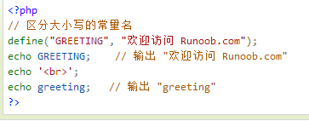

字符串：
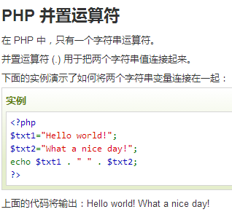
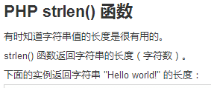
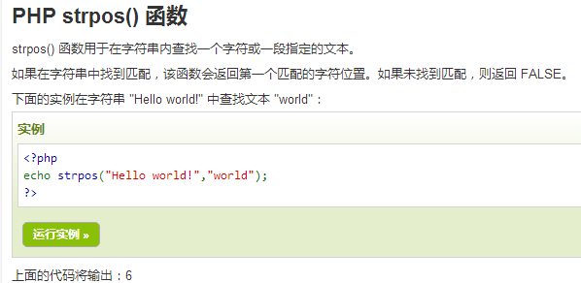
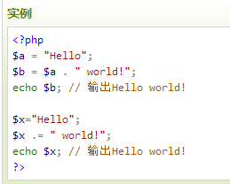

Switch：
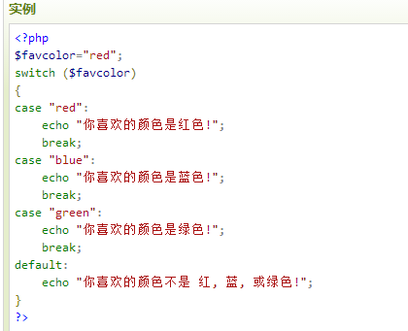

数组：
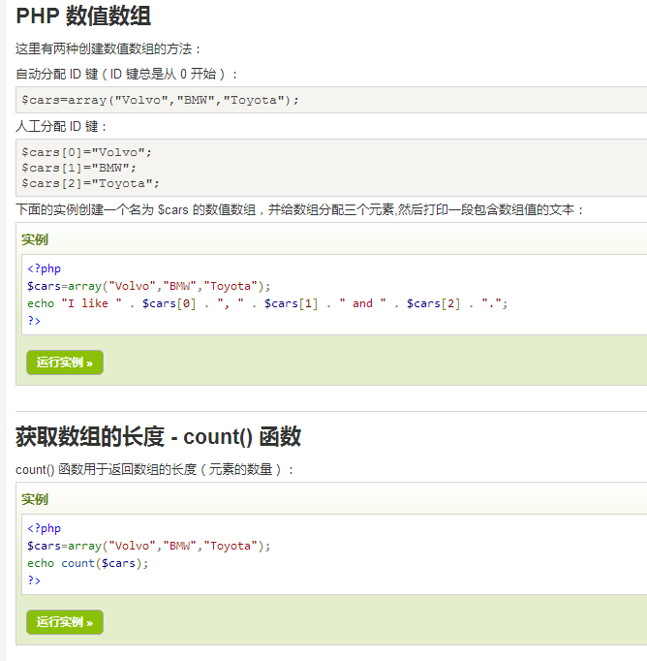
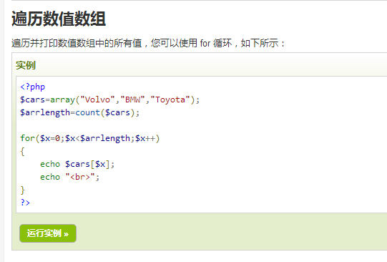

排序：

PHP - 数组排序函数
在本章中，我们将一一介绍下列 PHP 数组排序函数：
- sort() - 对数组进行升序排列
- rsort() - 对数组进行降序排列
- asort() - 根据关联数组的值，对数组进行升序排列
- ksort() - 根据关联数组的键，对数组进行升序排列
- arsort() - 根据关联数组的值，对数组进行降序排列
- krsort() - 根据关联数组的键，对数组进行降序排列

sort() - 对数组进行升序排列
下面的实例将 $cars 数组中的元素按照字母升序排列：

实例
<?php
$cars=array("Volvo","BMW","Toyota");
sort($cars);
?>
运行实例 »
下面的实例将 $numbers 数组中的元素按照数字升序排列：

实例
<?php
$numbers=array(4,6,2,22,11);
sort($numbers);
?>
运行实例 »

rsort() - 对数组进行降序排列
下面的实例将 $cars 数组中的元素按照字母降序排列：

实例
<?php
$cars=array("Volvo","BMW","Toyota");
rsort($cars);
?>
运行实例 »
下面的实例将 $numbers 数组中的元素按照数字降序排列：

实例
<?php
$numbers=array(4,6,2,22,11);
rsort($numbers);
?>
运行实例 »

asort() - 根据数组的值，对数组进行升序排列
下面的实例根据数组的值，对关联数组进行升序排列：

实例
<?php
$age=array("Peter"=>"35","Ben"=>"37","Joe"=>"43");
asort($age);
?>
运行实例 »

ksort() - 根据数组的键，对数组进行升序排列
下面的实例根据数组的键，对关联数组进行升序排列：

实例
<?php
$age=array("Peter"=>"35","Ben"=>"37","Joe"=>"43");
ksort($age);
?>
运行实例 »

arsort() - 根据数组的值，对数组进行降序排列
下面的实例根据数组的值，对关联数组进行降序排列：

实例
<?php
$age=array("Peter"=>"35","Ben"=>"37","Joe"=>"43");
arsort($age);
?>
运行实例 »

krsort() - 根据数组的键，对数组进行降序排列
下面的实例根据数组的键，对关联数组进行降序排列：

实例
<?php
$age=array("Peter"=>"35","Ben"=>"37","Joe"=>"43");
krsort($age);
?>
运行实例 »

循环：
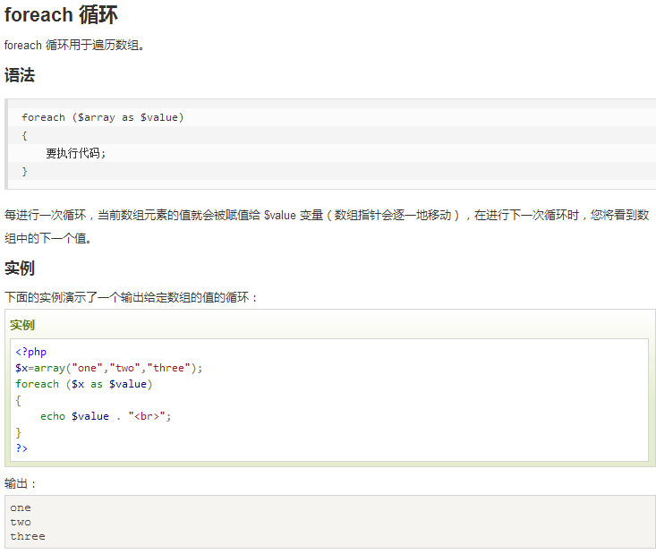

PHP 魔术变量
PHP 向它运行的任何脚本提供了大量的预定义常量。
不过很多常量都是由不同的扩展库定义的，只有在加载了这些扩展库时才会出现，或者动态加载后，或者在编译时已经包括进去了。
有八个魔术常量它们的值随着它们在代码中的位置改变而改变。
例如 __LINE__ 的值就依赖于它在脚本中所处的行来决定。这些特殊的常量不区分大小写，如下：

__LINE__
文件中的当前行号。

实例
<?php echo '这是第 " ' . __LINE__ . ' " 行'; ?>
以上实例输出结果为：
这是第 “ 2 ” 行

__FILE__
文件的完整路径和文件名。如果用在被包含文件中，则返回被包含的文件名。
自 PHP 4.0.2 起，__FILE__ 总是包含一个绝对路径（如果是符号连接，则是解析后的绝对路径），而在此之前的版本有时会包含一个相对路径。
实例:

实例
<?php echo '该文件位于 " ' . __FILE__ . ' " '; ?>
以上实例输出结果为：
该文件位于 “ E:\wamp\www\test\index.php ”

__DIR__
文件所在的目录。如果用在被包括文件中，则返回被包括的文件所在的目录。
它等价于 dirname(__FILE__)。除非是根目录，否则目录中名不包括末尾的斜杠。（PHP 5.3.0中新增）

实例
<?php echo '该文件位于 " ' . __DIR__ . ' " '; ?>
以上实例输出结果为：
该文件位于 “ E:\wamp\www\test ”

__FUNCTION__
函数名称（PHP 4.3.0 新加）。自 PHP 5 起本常量返回该函数被定义时的名字（区分大小写）。在 PHP 4 中该值总是小写字母的。

实例
<?php function test() { echo '函数名为：' . __FUNCTION__ ; } test(); ?>
以上实例输出结果为：
函数名为：test

__CLASS__
类的名称（PHP 4.3.0 新加）。自 PHP 5 起本常量返回该类被定义时的名字（区分大小写）。
在 PHP 4 中该值总是小写字母的。类名包括其被声明的作用区域（例如 Foo\Bar）。注意自 PHP 5.4 起 __CLASS__ 对 trait 也起作用。当用在 trait 方法中时，__CLASS__ 是调用 trait 方法的类的名字。

实例
<?php class test { function _print() { echo '类名为：' . __CLASS__ . "<br>"; echo '函数名为：' . __FUNCTION__ ; } } $t = new test(); $t->_print(); ?>
以上实例输出结果为：
类名为：test
函数名为：_print

__TRAIT__
Trait 的名字（PHP 5.4.0 新加）。自 PHP 5.4.0 起，PHP 实现了代码复用的一个方法，称为 traits。
Trait 名包括其被声明的作用区域（例如 Foo\Bar）。
从基类继承的成员被插入的 SayWorld Trait 中的 MyHelloWorld 方法所覆盖。其行为 MyHelloWorld 类中定义的方法一致。优先顺序是当前类中的方法会覆盖 trait 方法，而 trait 方法又覆盖了基类中的方法。

实例
<?php class Base { public function sayHello() { echo 'Hello '; } } trait SayWorld { public function sayHello() { parent::sayHello(); echo 'World!'; } } class MyHelloWorld extends Base { use SayWorld; } $o = new MyHelloWorld(); $o->sayHello(); ?>
以上例程会输出：
Hello World!

__METHOD__
类的方法名（PHP 5.0.0 新加）。返回该方法被定义时的名字（区分大小写）。
实例:

实例
<?php function test() { echo '函数名为：' . __METHOD__ ; } test(); ?>
以上实例输出结果为：
函数名为：test

__NAMESPACE__
当前命名空间的名称（区分大小写）。此常量是在编译时定义的（PHP 5.3.0 新增）。
实例:

实例
<?php namespace MyProject; echo '命名空间为："', __NAMESPACE__, '"'; // 输出 "MyProject" ?>
以上实例输出结果为：
命名空间为："MyProject"

PHP 文件处理

fopen() 函数用于在 PHP 中打开文件。

打开文件
fopen() 函数用于在 PHP 中打开文件。
此函数的第一个参数含有要打开的文件的名称，第二个参数规定了使用哪种模式来打开文件：
<html>
<body>
<?php
$file=fopen("welcome.txt","r");
?>
</body>
</html>
文件可能通过下列模式来打开：
模式 | 描述
r | 只读。在文件的开头开始。
r+ | 读/写。在文件的开头开始。
w | 只写。打开并清空文件的内容；如果文件不存在，则创建新文件。
w+ | 读/写。打开并清空文件的内容；如果文件不存在，则创建新文件。
a | 追加。打开并向文件末尾进行写操作，如果文件不存在，则创建新文件。
a+ | 读/追加。通过向文件末尾写内容，来保持文件内容。
x | 只写。创建新文件。如果文件已存在，则返回 FALSE 和一个错误。
x+ | 读/写。创建新文件。如果文件已存在，则返回 FALSE 和一个错误。
注释：如果 fopen() 函数无法打开指定文件，则返回 0 (false)。

实例
如果 fopen() 函数不能打开指定的文件，下面的实例会生成一段消息：
<html>
<body>
<?php
$file=fopen("welcome.txt","r") or exit("Unable to open file!");
?>
</body>
</html>

关闭文件
fclose() 函数用于关闭打开的文件：
<?php
$file = fopen("test.txt","r");
//执行一些代码
fclose($file);
?>

检测文件末尾（EOF）
feof() 函数检测是否已到达文件末尾（EOF）。
在循环遍历未知长度的数据时，feof() 函数很有用。
注释：在 w 、a 和 x 模式下，您无法读取打开的文件！
if (feof($file)) echo "文件结尾";

逐行读取文件
fgets() 函数用于从文件中逐行读取文件。
注释：在调用该函数之后，文件指针会移动到下一行。

实例
下面的实例逐行读取文件，直到文件末尾为止：
<?php
$file = fopen("welcome.txt", "r") or exit("无法打开文件!");
// 读取文件每一行，直到文件结尾
while(!feof($file))
{
echo fgets($file). "<br>";
}
fclose($file);
?>

逐字符读取文件
fgetc() 函数用于从文件中逐字符地读取文件。
注释：在调用该函数之后，文件指针会移动到下一个字符。

实例
下面的实例逐字符地读取文件，直到文件末尾为止：
<?php
$file=fopen("welcome.txt","r") or exit("无法打开文件!");
while (!feof($file))
{
echo fgetc($file);
}
fclose($file);
?>

PHP Filesystem 参考手册
如需查看 PHP 文件系统函数的完整参考手册，请访问我们的PHP Filesystem 参考手册。

